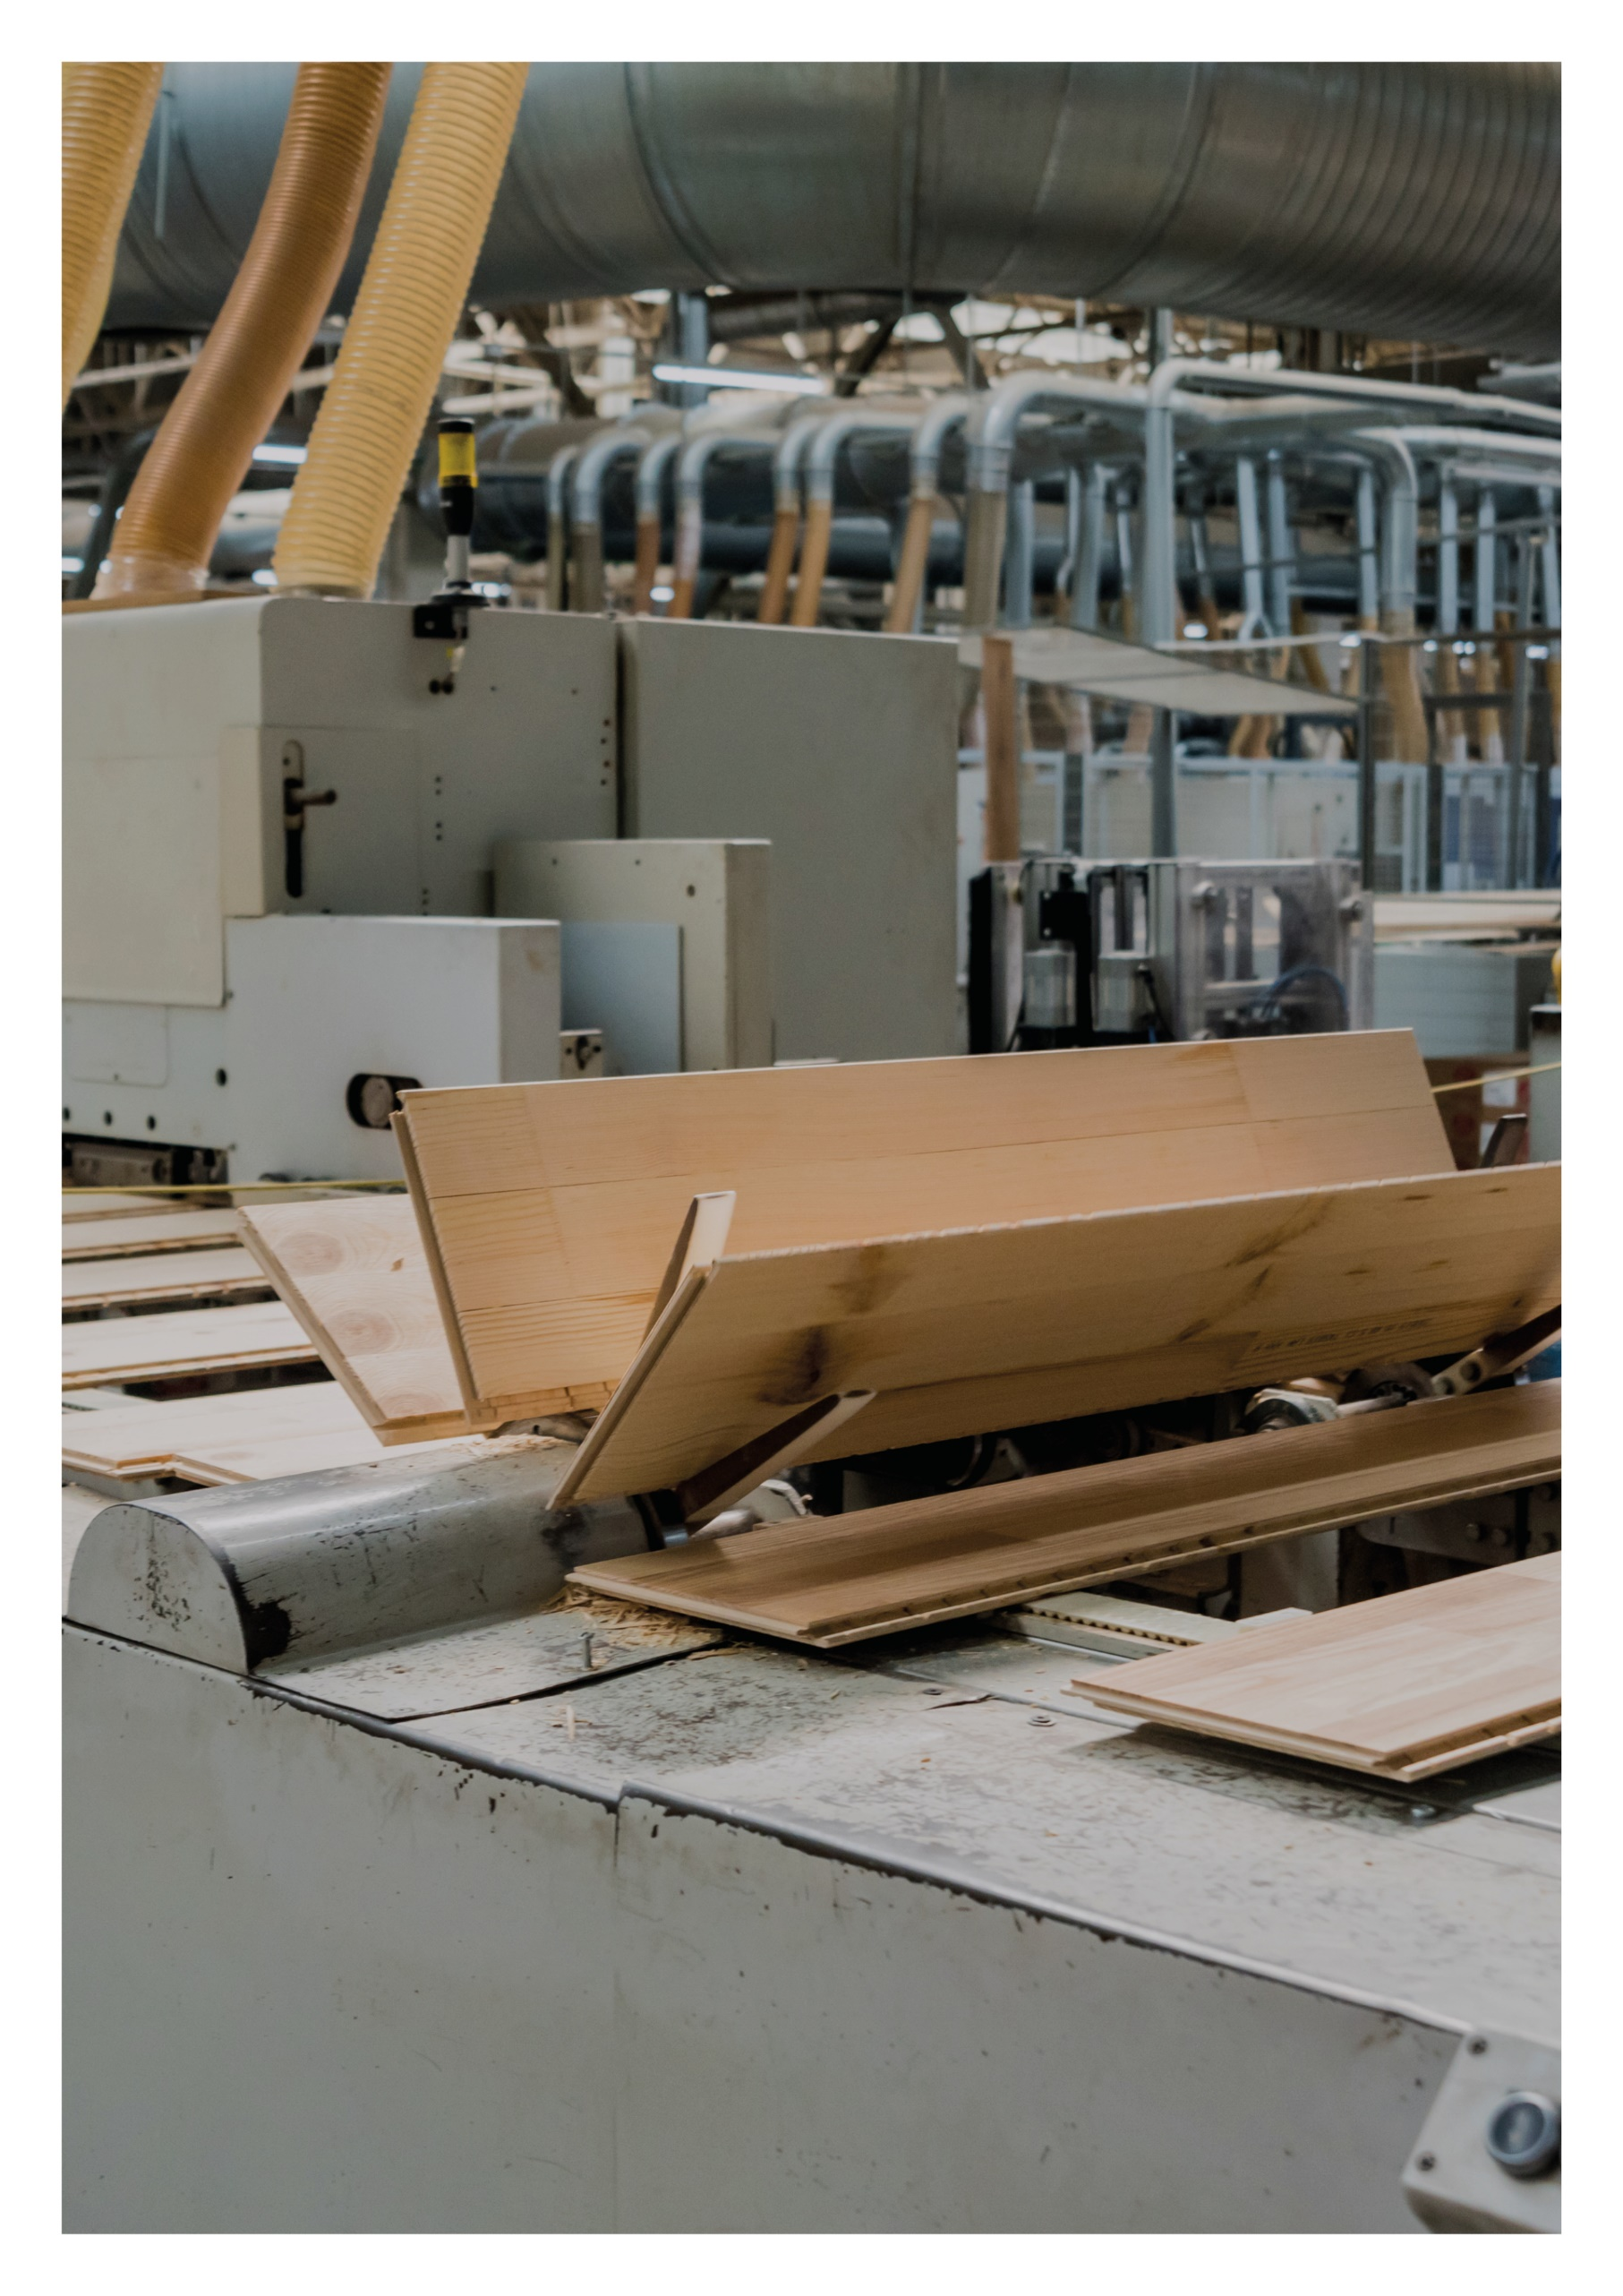

Esimerkkilaskelma

**3-nivelkehän nurkkaliitos pulteilla**

**28.09.2021**

Sisällys

1 LÄHTÖTIEDOT 3

2 KUORMAT 3

3 MATERIAALI 4

4 MITOITUS MURTORAJATILASSA 5

4.1 PULTIN LEIKKAUSJÄNNITYS 5

4.2 LIITTIMEN A LEIKKAUSKAPASITEETTI (PUU-PUU, 2 -LEIKKEINEN) 6

4.2.1 REUNAPUIDEN REUNAPURISTUSLUJUUS (PILARIT) 6

4.2.2 KESKIPUUN REUNAPURISTUSLUJUUS (PALKKI) 6

4.2.3 PULTIN KAPASITEETTI 7

4.3 LIITTIMEN B LEIKKAUSKAPASITEETTI (PUU-PUU, 2 LEIKKEINEN) 7

4.3.1 REUNAPUIDEN REUNAPURISTUSLUJUUS (PILARIT) 7

4.3.2 KESKIPUUN REINAPURISTUSLUJUUS (PALKKI) 8

4.3.3 PULTIN KAPASITEETTI 8

4.4 LIITOSALUEEN REUNAETÄISYYKSIEN TARKISTUS 10

# LÄHTÖTIEDOT

Rakennuspaikka: Helsinki

Rakenne: 3-nivelkehän nurkkaliitos pulteilla

Seuraamusluokka: CC2

Normit: Puurakenteet: RIL 205-1-2017, SFS EN 1995-1-1

Kuormat: RIL 201-1-2017, SFS EN 1990, SFS EN 1991-1-1, SFS EN 1991-1-3

# KUORMAT

Tarkastellaan pelkästään nurkan mitoitusta ja kuormitustapaus on omapaino 100 % ja lumi 100 %. Nurkassa vaikuttavat seuraavat voimat murtorajatilassa:

Vd = 102,0 kN (vertikaali, puristus), Hd = 58,8 kN (horisontaali) ja Md = 294 kNm



# MATERIAALI

**Viilupalkki Kerto-S 140x~1300**



**Aikaluokka: Keskipitkä**

**Käyttöluokka: 2**

* kmod = 0,8

**Lujuus- ja jäykkyysominaisuudet**

materiaalin varmuusluku, M = 1,2

**Ominaislujuus Suunnittelulujuus**

Taivutuslujuus: fm,k = 44,0 N/mm² fm,d= kh x kmod x fm,k / M = 24,6 N/mm²

Leikkauslujuus: fv,k = 4,1 N/mm² fv,d= kmod x fv,k / M = 2,73 N/mm²

Puristuslujuus (90°): fc,90,k = 6,0 N/mm² fc,90,d= kmod x fc,90,k / M = 4,00 N/mm²

Puristuslujuus (0°): fc,0,k = 35,0 N/mm² fc,0,d= kmod x fc,0,k / M = 23,3 N/mm²

Vetolujuus (90°): ft,90,k = 0,8 N/mm² ft,90,d= kmod x ft,90,k / M = 0,53 N/mm²

Kimmomoduuli: E0,mean = 13 800 N/mm² E0,05 = 11 600 N/mm²

Liukumoduuli: G0,mean = 600 N/mm² G0,05 = 400 N/mm²

Ominaistiheys: k = 480 kg/m³

**Viilupalkki Kerto-Q 90x~1300**



**Aikaluokka: Keskipitkä**

**Käyttöluokka: 2**

* kmod = 0,8

**Lujuus- ja jäykkyysominaisuudet**

materiaalin varmuusluku, M = 1,2

**Ominaislujuus Suunnittelulujuus**

Taivutuslujuus: fm,k = 32,0 N/mm² fm,d= kh x kmod x fm,k / M = 17,9 N/mm²

Leikkauslujuus: fv,k = 4,5 N/mm² fv,d= kmod x fv,k / M = 3,0 N/mm²

Puristuslujuus (90°): fc,90,k = 9,0 N/mm² fc,90,d= kmod x fc,90,k / M = 6,00 N/mm²

Puristuslujuus (0°): fc,0,k = 26,0 N/mm² fc,0,d= kmod x fc,0,k / M = 17,3 N/mm²

Vetolujuus (90°): ft,90,k = 6,0 N/mm² ft,90,d= kmod x ft,90,k / M = 4,0 N/mm²

Kimmomoduuli: E0,mean = 10 500 N/mm² E0,05 = 8 800 N/mm²

Liukumoduuli: G0,mean = 600 N/mm² G0,05 = 400 N/mm²

Ominaistiheys: k = 480 kg/m³

**Pultit ja aluslevyt** **M20 8.8 ja mutterit 8.0**

# MITOITUS MURTORAJATILASSA

## PULTIN LEIKKAUSJÄNNITYS

n1 = 27 kpl, n2 = 16 kpl, r1 = 530 mm, r2 = 300 mm

Vertikaalivoiman aiheuttama leikkaus liittimelle:



Horisontaalivoiman aiheuttama leikkaus liittimelle

(ulompi ympyrä):



Momentin aiheuttama leikkaus liittimelle:



**Lopullinen liitinrasitus, liitin A**:



voiman ja syyn välinen kulma pilarissa:



Voiman ja syyn välinen kulma palkissa ( = 15°, kattokulma):



**Lopullinen liitinrasitus, liitin B**:



voiman ja syyn välinen kulma pilarissa:



Voiman ja syyn välinen kulma palkissa ( = 15°, kattokulma):



## LIITTIMEN A LEIKKAUSKAPASITEETTI (PUU-PUU, 2 -LEIKKEINEN)

## REUNAPUIDEN REUNAPURISTUSLUJUUS (PILARIT)

Lasketaan aluksi kerroin k90:



Lasketaan Kerto-Q:n reunapuristuslujuus:



Lasketaan reunapuristuslujuus kulmassa  syyn suuntaan nähden. Voiman ja syyn välinen kulma,  = **82,7°.**



## KESKIPUUN REUNAPURISTUSLUJUUS (PALKKI)

Lasketaan aluksi kerroin k90:





Lasketaan Kerto-S:n reunapuristuslujuus:



Lasketaan reunapuristuslujuus kulmassa  syyn suuntaan nähden. Voiman ja syyn välinen kulma, ** =7,7°.**



## PULTIN KAPASITEETTI

Lasketaan pultin myötömomentti, My, fu,k = 800 N/mm² on pultin vetomurtolujuus



Liitospuiden paksuudet ovat seuraavat:

reunapuut: t1 = t2 = 90 mm (min 4d = 80 mm)

keskipuu: ts = 140 mm (min 5d = 100 mm)

Lasketaan yhden leikkeen leikkauskestävyys:







## LIITTIMEN B LEIKKAUSKAPASITEETTI (PUU-PUU, 2 LEIKKEINEN)

## REUNAPUIDEN REUNAPURISTUSLUJUUS (PILARIT)

Lasketaan aluksi kerroin k90:



Lasketaan Kerto-Q:n reunapuristuslujuus:



Lasketaan reunapuristuslujuus kulmassa  syyn suuntaan nähden. Voiman ja syyn välinen kulma,  = **4,0°.**



## KESKIPUUN REINAPURISTUSLUJUUS (PALKKI)

Lasketaan aluksi kerroin k90:





Lasketaan Kerto-S:n reunapuristuslujuus:



Lasketaan reunapuristuslujuus kulmassa  syyn suuntaan nähden. Voiman ja syyn välinen kulma, ** =71,0°.**



## PULTIN KAPASITEETTI

Lasketaan pultin myötömomentti, My, fu,k = 800 N/mm² on pultin vetomurtolujuus



Liitospuiden paksuudet ovat seuraavat:

reunapuut: t1 = t2 = 90 mm (min 4d = 80 mm)

keskipuu: ts = 140 mm (min 5d = 100 mm)

Lasketaan yhden leikkeen leikkauskestävyys:







Koska liittimen A kapasiteetti pienempi kuin liittimen B (18.2 kN < 23.8 kN), lasketaan koko liitoksen kapasiteetti liittimen A kapasiteetilla. Pultissa leikkeitä per pultti 2 kpl (m=2),  = 1,3 ja kmod = 0,8:



**Mitoitusehto:** 

## LIITOSALUEEN REUNAETÄISYYKSIEN TARKISTUS

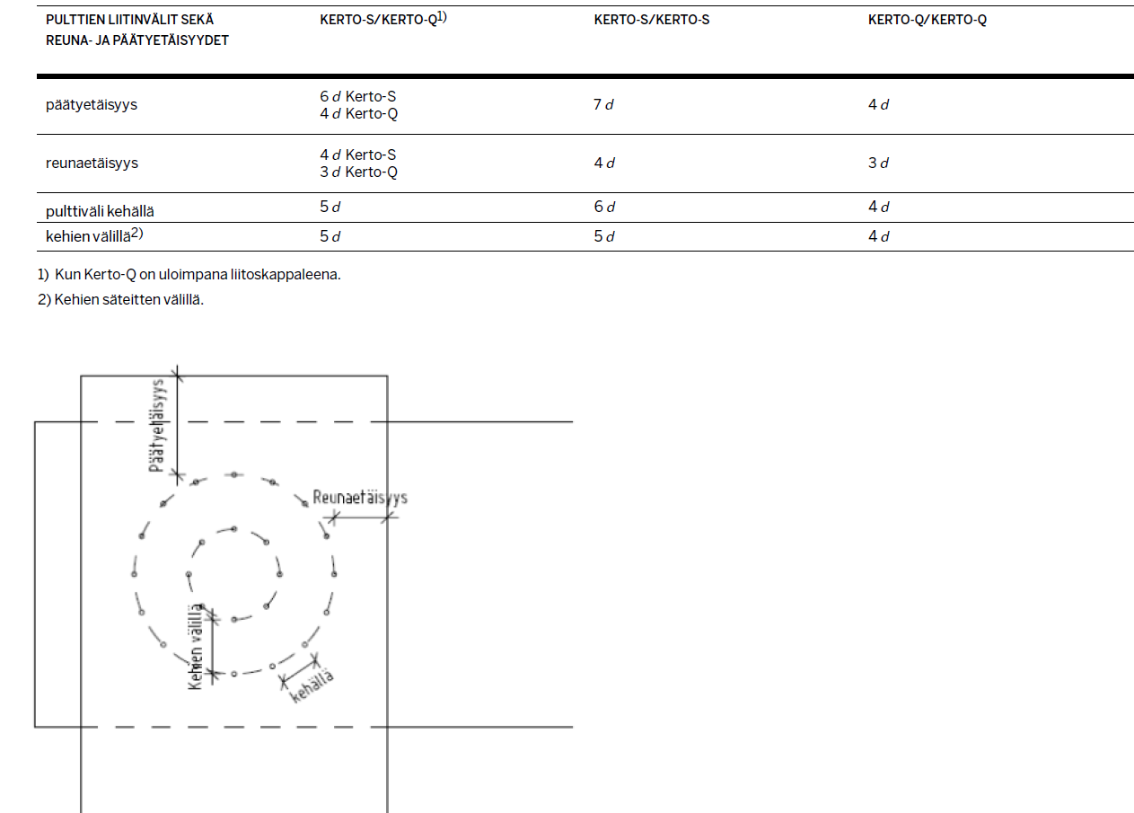

**Kuva 1:** Pulttien liitinvälit ja reunaetäisyydet (Kertopuukäsikirja)

Päätyetäisyydet:

* Kerto-S: 6d = 6 x 20 = 120 mm < 120 mm OK!
* Kerto-Q: 4d = 4 x 20 = 80 mm < 120 mm OK!

Reunaetäisyydet:

* Kerto-S: 4d = 4 x 20 = 80 mm < 120 mm OK!
* Kerto-Q: 3d = 3 x 20 = 60 mm < 120 mm OK!

Pulttien välit kehillä: 5d = 5 x 20 = 100 mm < 117 mm (123 mm) OK!

Kehien välit: 5d = 5 x 20 = 100 mm < 230 mm OK!